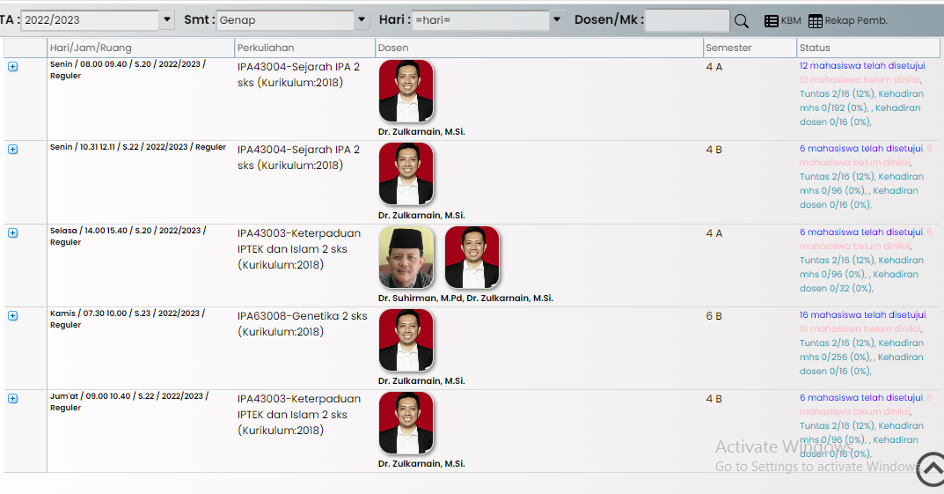
Jadwal Perkuliahan Semester Genap 2022/2023

